05 — Resumo e figuras | ETAPA 4
Autor / Inventor: João Pedro Pereira Passos

Resumo (≈ 210 palavras)
Processo implementado em computador para planejamento de caminhos em grafo obtido de layout espacial estável de ambiente industrial (armazém, pátio ou planta). Em fase offline, constrói-se um prior estrutural do grafo, selecionam-se landmarks geométricos — por exemplo mediante amostragem do tipo farthest-point sampling — e pré-computam-se tabelas de distância entre nós e landmarks. Em fase online, consultas origem–destino são atendidas por busca informada do tipo ALT, com heurística admissível baseada em desigualdades triangulares, preservando otimalidade do caminho. O prior é reutilizado em múltiplas consultas enquanto o mapa permanece válido e é invalidado quando o layout sofre alteração material, forçando novo pré-processamento. O efeito técnico candidato, observado em testes internos (versão v5: mil consultas com otimalidade integral; versão v7: vantagem geométrica quando a razão entre distância de grafo e distância de Manhattan cresce), consiste na redução de estados expandidos e/ou do tempo de consulta frente a A* com heurística fixa, sem prejuízo do ótimo. Abordagens topológicas auxiliares foram avaliadas (v6/v7) sem superioridade sobre a seleção geométrica. A matéria destina-se a aplicação industrial em roteamento repetido sobre o mesmo mapa. Este resumo é rascunho e não constitui pedido protocolado.
(Contagem aproximada: 210 palavras.)

Figuras (desenhos técnicos — linhas pretas; sem foto de cliente; sem logo)
Instruções ao desenhista: traço preto em fundo branco; tipografia legível; sem logotipos; sem fotografias de instalações de terceiros; sem dados de cliente. Figuras embutidas conforme «Figuras» do memorial e MANIFEST_figuras.md. Figura 10 (opcional — posicionamento frente ao estado da técnica) não foi solicitada e não está embutida.

Figura 1 — Visão geral offline / online
Fluxograma em caixas: Entrada do mapa → Grafo → Seleção de landmarks geométricos → Tabelas de distância → Prior persistido → (seta) Consulta O-D → Busca informada tipo ALT → Caminho ótimo. Nota lateral: «invalidação se layout mudar».
Figura 1a — Fluxo offline: layout → grafo → seleção de k landmarks geométricos (FPS) → tabelas de distância / prior estrutural.
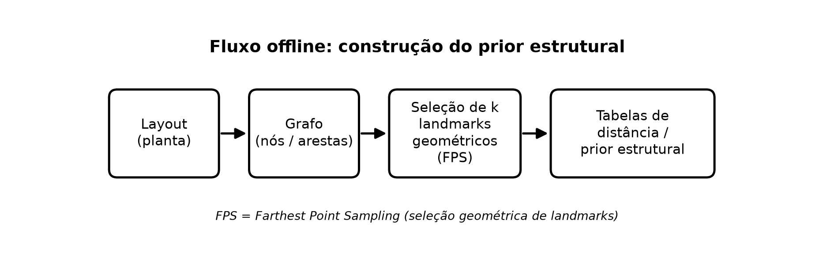
Fonte: elaboração própria.
Figura 1b — Fluxo online: consulta O–D → heurística tipo ALT (landmarks) → busca informada → rota; invalidação do prior se o mapa mudar.
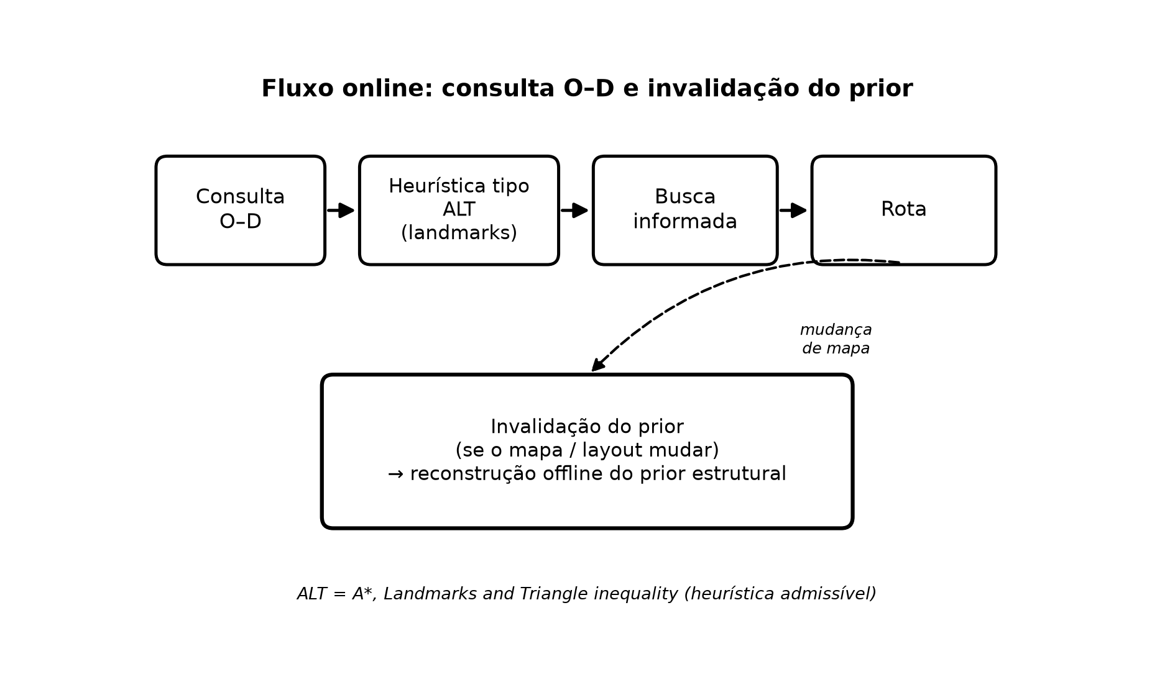
Fonte: elaboração própria.

Figura 2 — Layout esquemático de armazém (DG ilustrativo)
Planta esquemática com corredores em «U»/«S», obstáculos retangulares, origem O e destino D. Indicar caminho de grafo vs linha Manhattan. Rótulo: «DG = d_grafo / d_Manhattan elevado».
Figura 2 — Esquema de planta com corredor tortuoso; anotação conceitual DG = d_grafo / d_Manhattan.
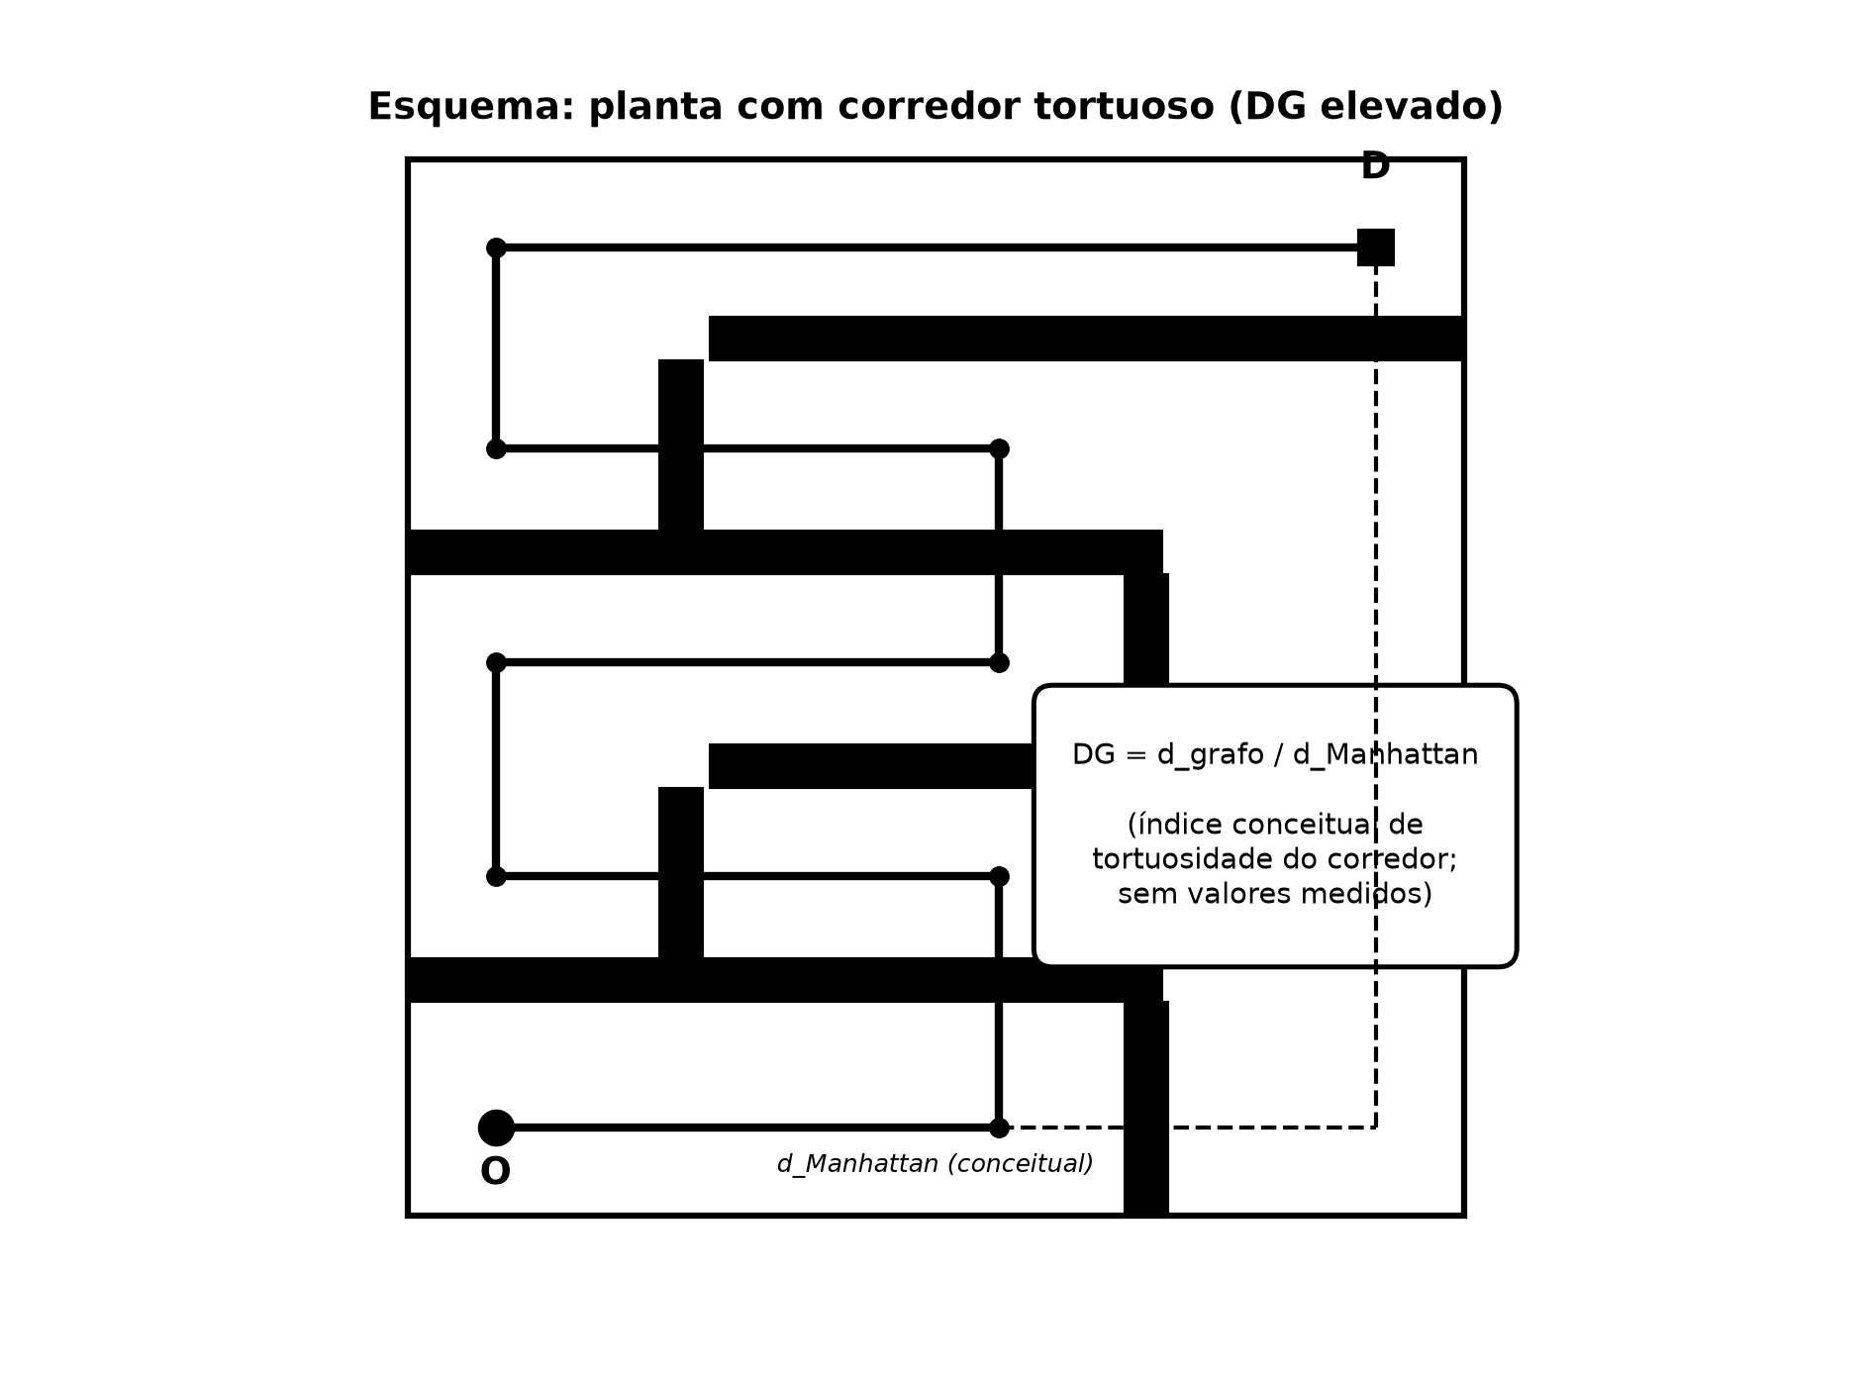
Fonte: elaboração própria.

Figura 3 — Landmarks geométricos (FPS — esquemático)
Mesmo layout da Fig. 2 com k pontos marcados como L1…Lk espalhados; sem revelar pseudocódigo.
Figura 3 — Landmarks geométricos (FPS): mesma planta esquemática com k landmarks L1…Lk espalhados (farthest-point sampling).
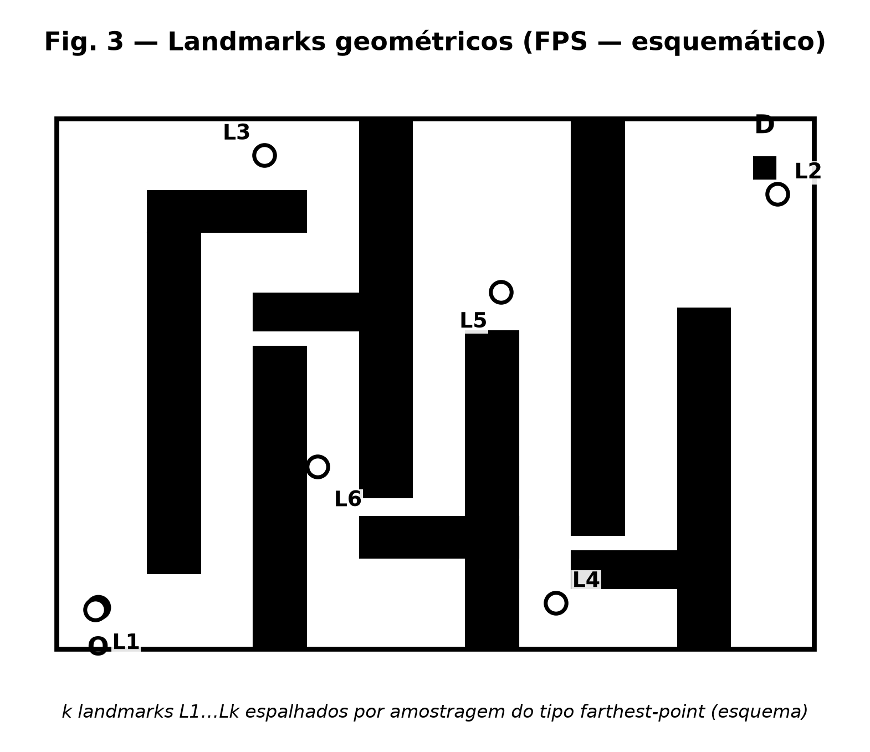
Fonte: elaboração própria.

Figura 4 — Uso da desigualdade triangular (ALT)
Diagrama de três pontos: nó u, destino t, landmark L; setas com distâncias pré-computadas; caixa «heurística admissível h(u)».
Figura 4 — Desigualdade triangular com landmark (origem–landmark–destino) e admissibilidade da heurística.
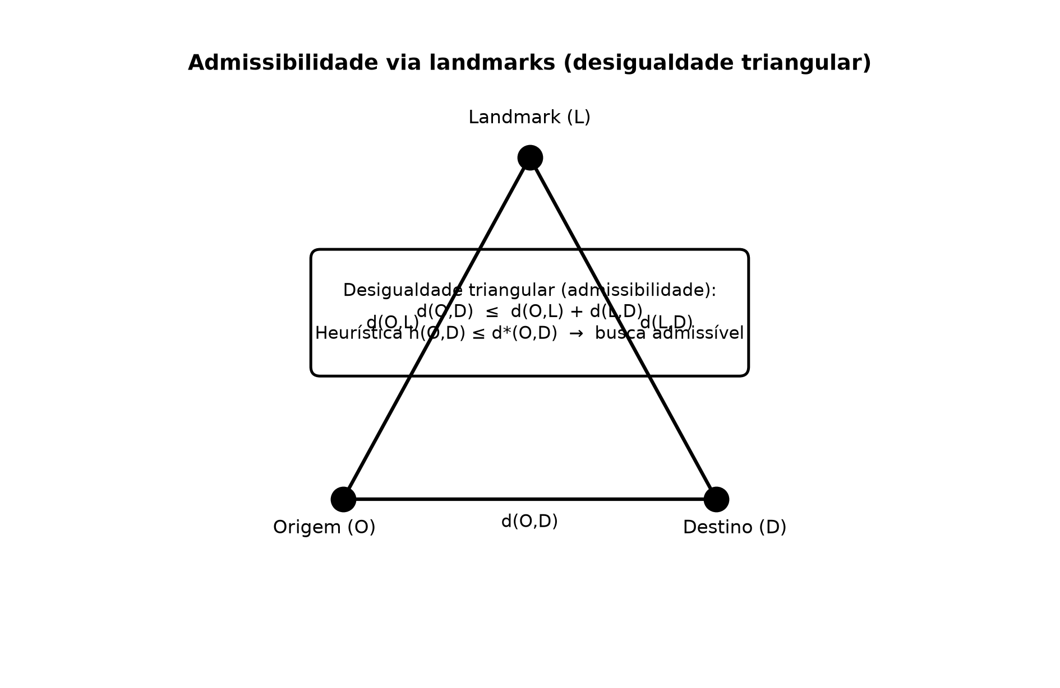
Fonte: elaboração própria.

Figura 5 — Comparativo qualitativo de expansão (v5/v7)
Dois painéis lado a lado: «A* heurística fixa» (nuvem de nós maior) vs «busca com prior de landmarks geométricos» (nuvem menor). Rodapé: «ilustração qualitativa — dados internos v5/v7; não é certificado INPI».
Figura 5 — Comparativo qualitativo de expansão: A* heurística fixa (nuvem maior) vs busca com prior de landmarks (nuvem menor); ilustração qualitativa — dados internos v5/v7; não é certificado INPI.
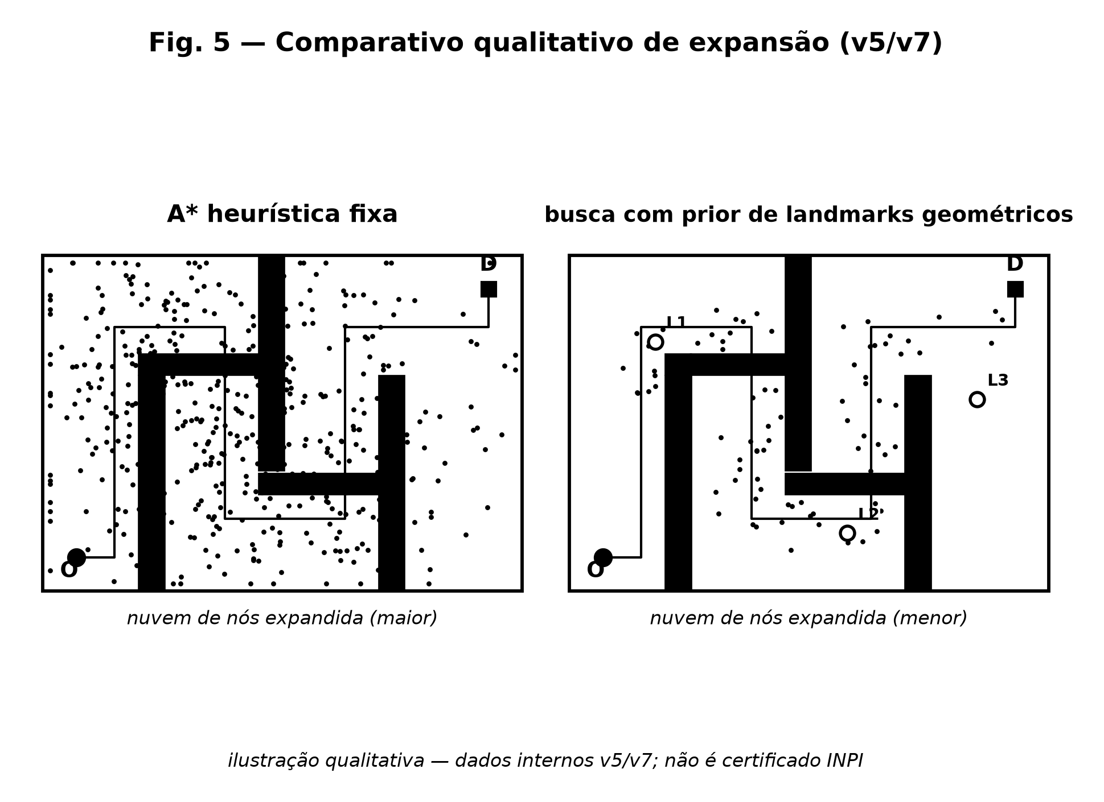
Fonte: elaboração própria.

Figura 6 — Amortização do pré-processamento (Q*)
Gráfico esquemático eixo X = número de consultas; eixo Y = custo médio por consulta; curva caindo até patamar; marcar Q* de break-even como «PENDENTE DE MEDIÇÃO em mapa-alvo».
Figura 6 — Q* (nº de consultas) vs custo acumulado: curvas conceituais A* fixo vs prior+landmarks (amortização).
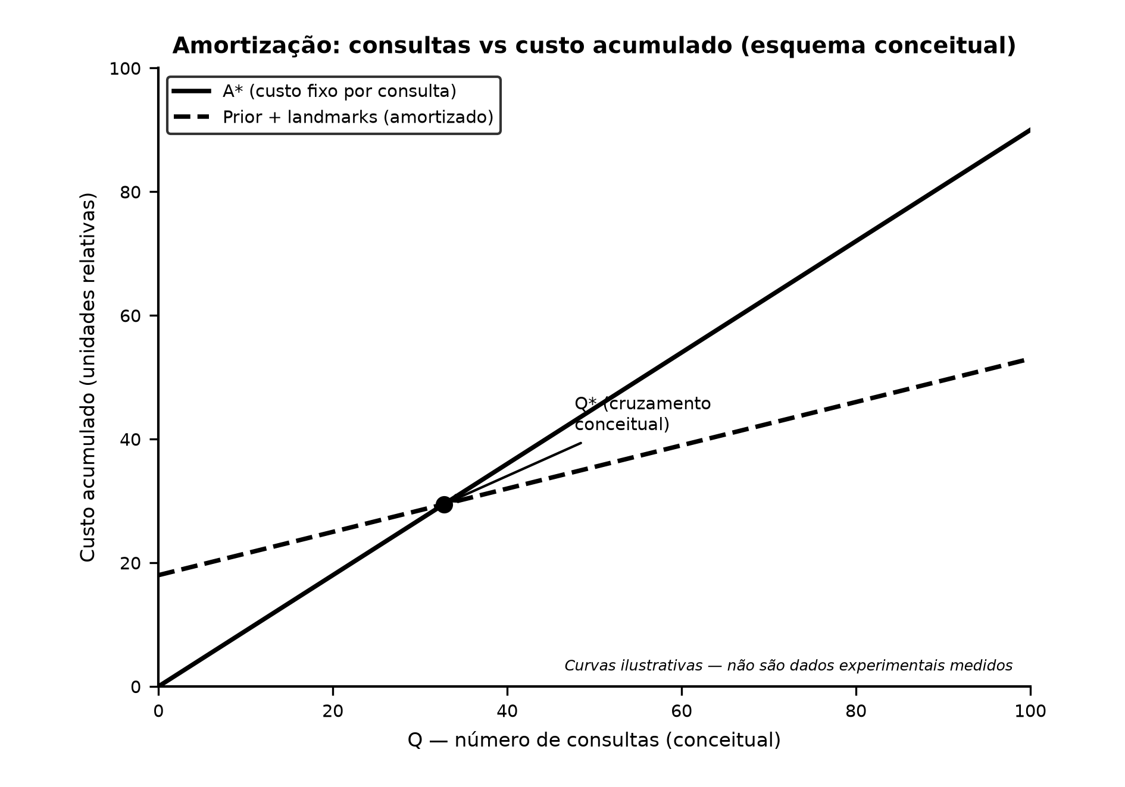
Fonte: elaboração própria.

Figura 7 — Invalidação do prior
Diagrama de estados: Prior válido → Evento de mudança de layout → Prior inválido → Reexecução offline → Prior válido.
Figura 7 — Diagrama de estados: Prior válido → Evento de mudança de layout → Prior inválido → Reexecução offline → Prior válido.
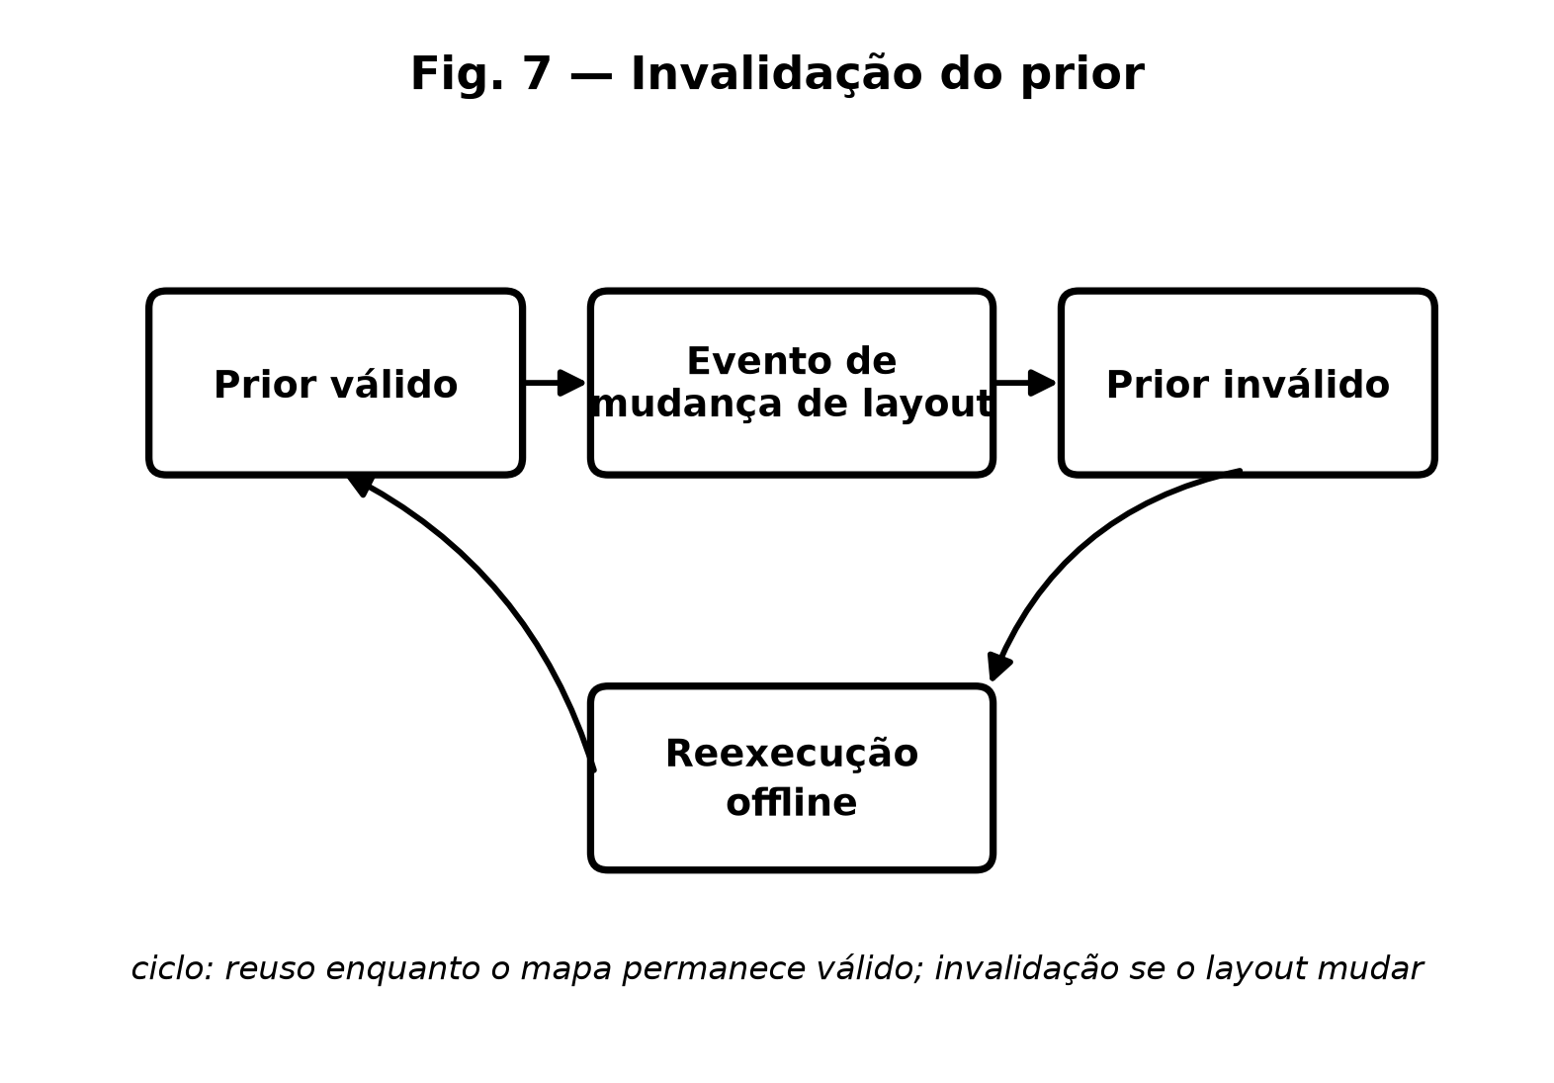
Fonte: elaboração própria.

Figura 8 — Integração lógica (API sem código)
Caixas: «Cliente de consulta O-D» → «Interface de serviço (sem listar endpoints secretos)» → «Motor offline/online» → «Armazenamento do prior». Proibir listagem de código.
Figura 8 — Arquitetura em blocos: Layout | Grafo | Prior | Planner | Rota.
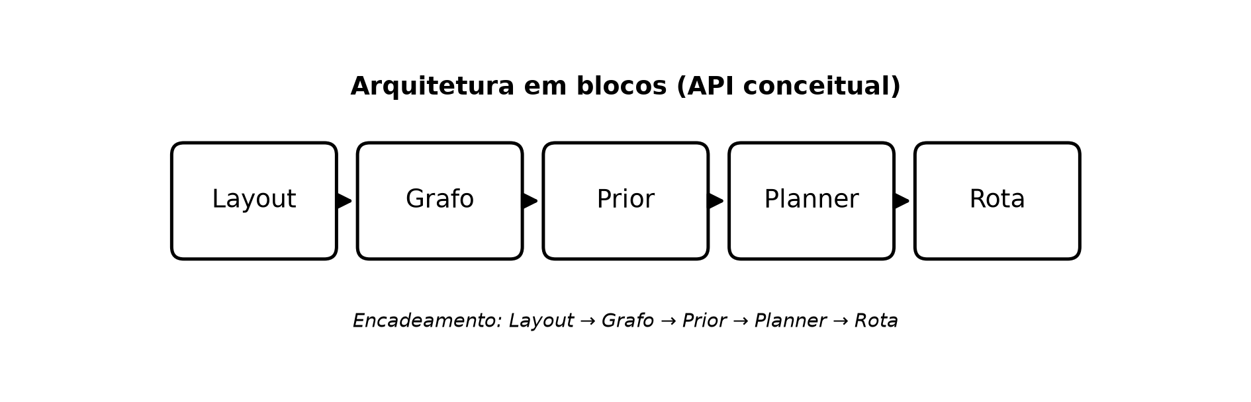
Fonte: elaboração própria.

Figura 9 — Fronteira do que não se reivindica como essencial
Nuvem tracejada «TDA / homologia / Wasserstein / persistência» com carimbo «não essencial — ver nota v6/v7».
Figura 9 — Fronteira do que não se reivindica: nuvem tracejada TDA / homologia / Wasserstein / persistência com carimbo «não essencial — ver nota v6/v7».
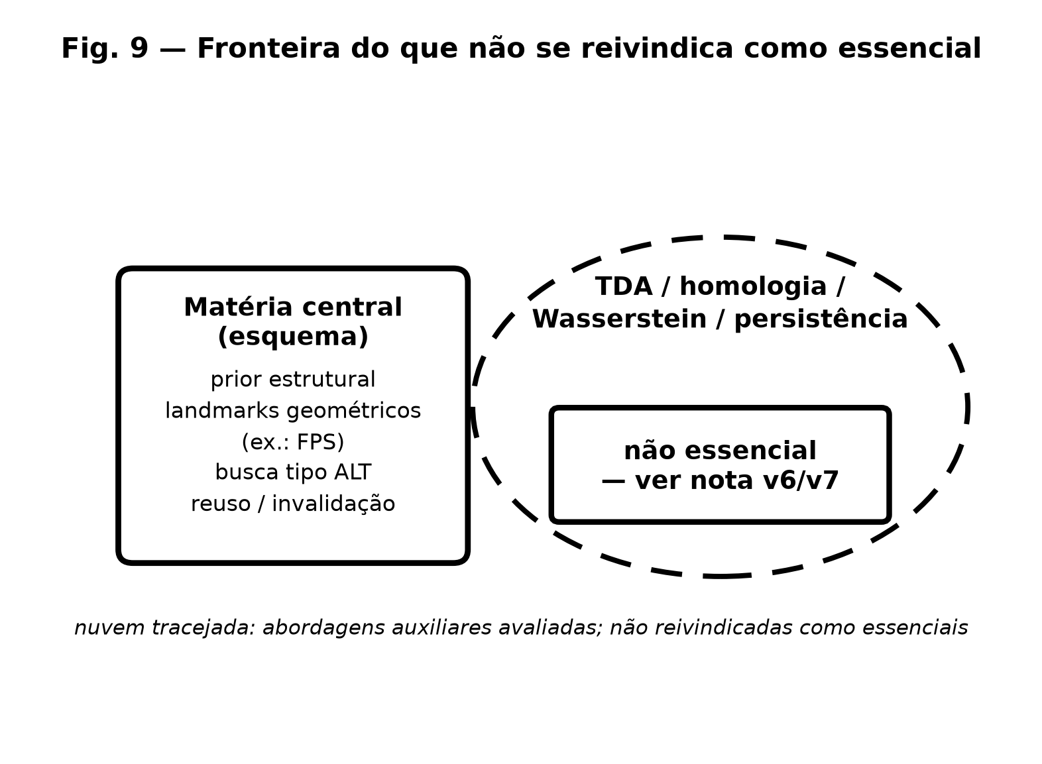
Fonte: elaboração própria.

Figura 10 — (Opcional) Posicionamento frente ao estado da técnica — NÃO EMBUTIDA
Descrição no rascunho (não solicitada para desenho entregue): tabela visual simples: Dijkstra | A* | ALT | JPS | CH | Presente proposta (offline/online + landmarks geométricos + reuso/invalidação). Sem números de patente inventados na figura. Status: opcional não solicitada pelo orquestrador; nenhum PNG de tabela de posicionamento foi inventado ou embutido. (Nota: o arquivo fig10_expansao_Astar_vs_prior.png corresponde à Figura 5 do memorial, conforme MANIFEST, e foi embutido acima.)

Anexo — PNGs entregues não mapeados às Figs. 1–9
Os seguintes arquivos foram baixados do Drive mas não embutidos neste documento porque não correspondem às Figuras 1–9 da seção «Figuras» do markdown (são auxiliares de processo Trilho A / A–B):
- `fig07_checklist_trilho_A.png` — Não mapeada às Figs. 1–9 do md §Figuras (checklist Trilho A — auxiliar de processo).
- `fig08_trilhos_AB.png` — Não mapeada às Figs. 1–9 do md §Figuras (trilhos A/B — auxiliar de processo).

